右键查看前端代码，首先有一个hint
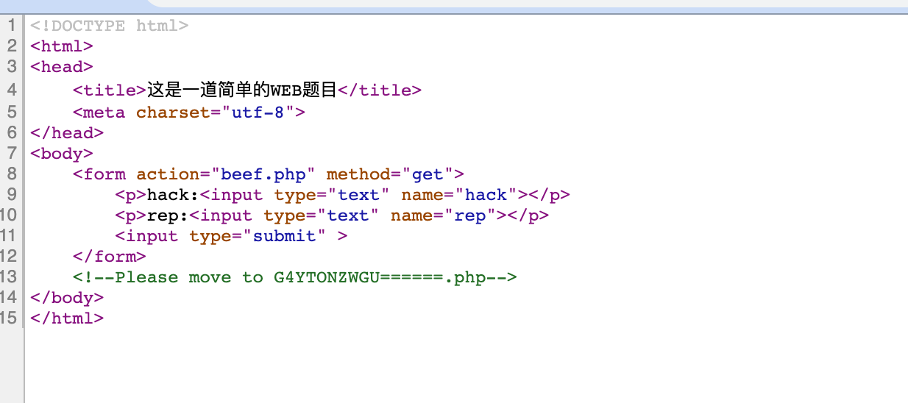

然后通过尝试发现是base32加密，解密之后是717765，访问发现进不去，猜测还有加密，然后发现是ascii码。转一下就成了qwe.php。直接访问会显示error
各种尝试最后发现cookie中有一个door，也就是门的意思，他的值是0，改成1之后就看到了源码。
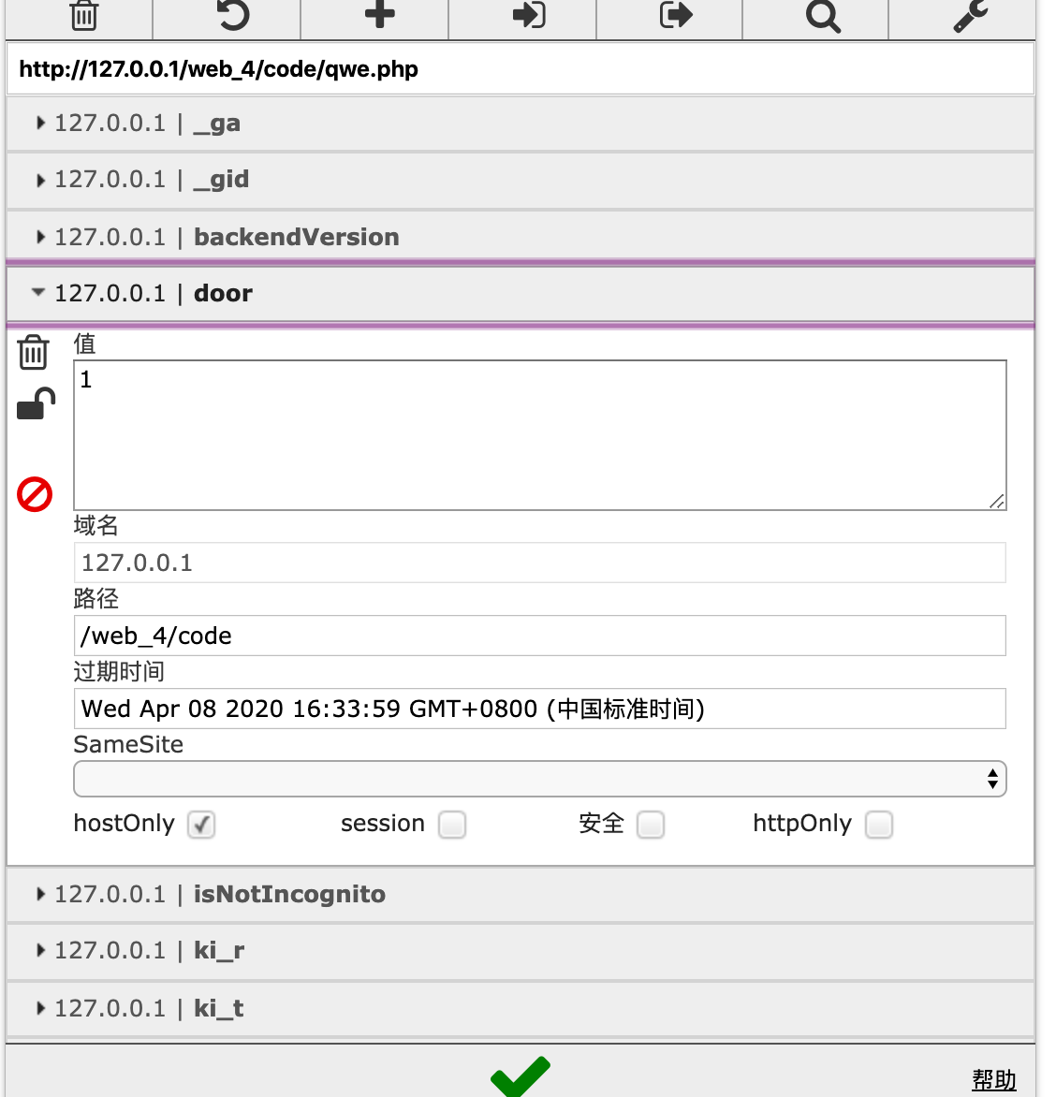

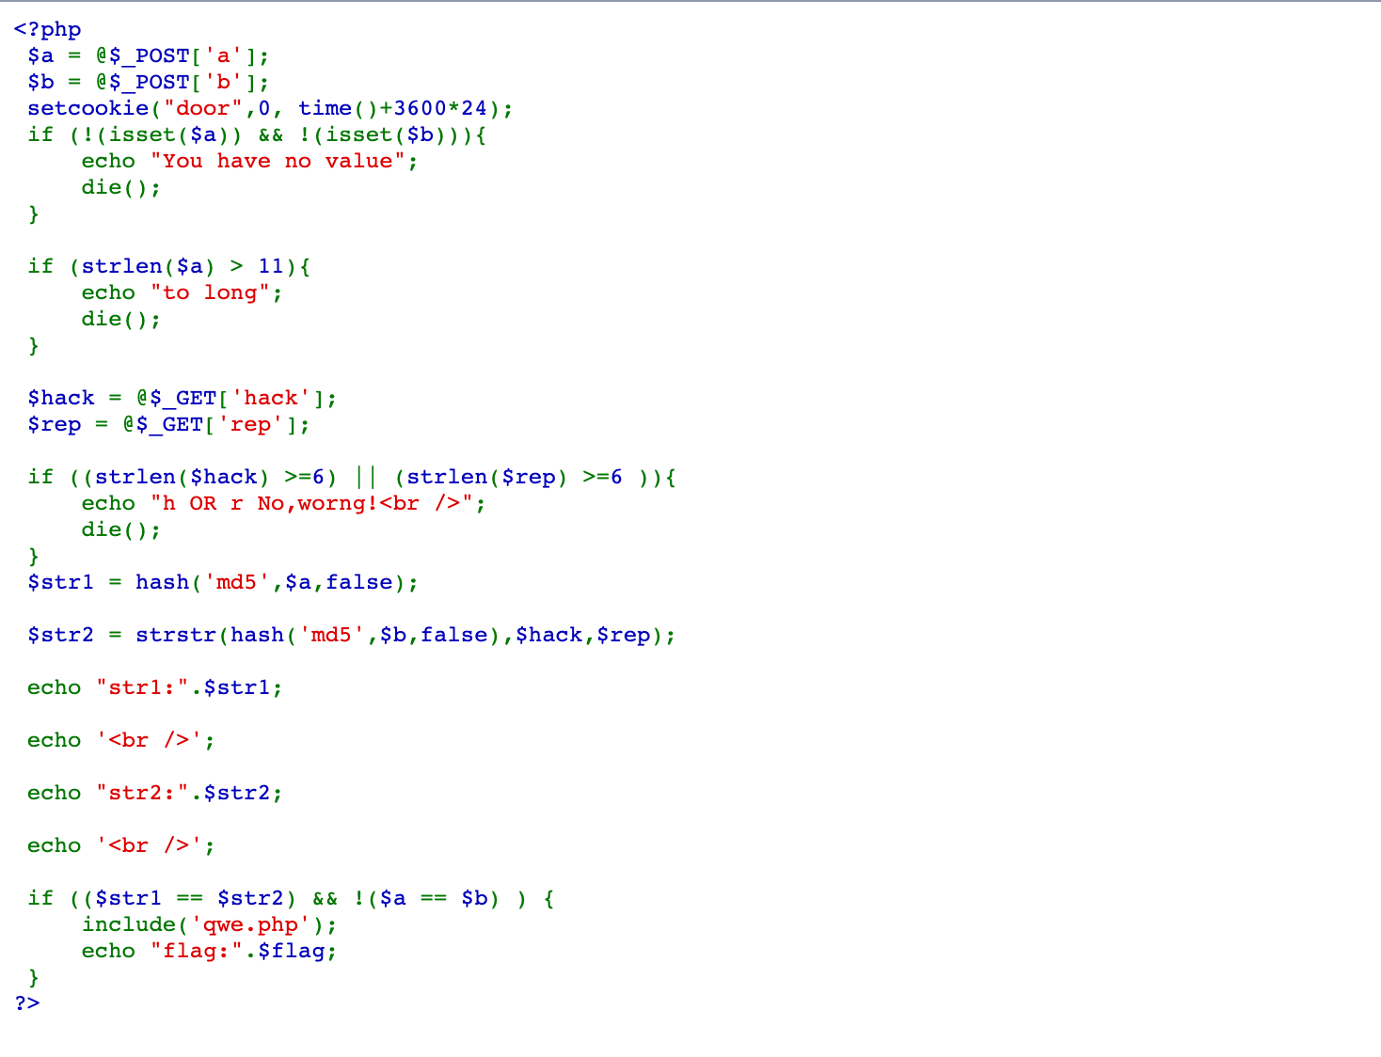
开始进行php审计，还有个坑，就是如果你没提交过表单的话，那么就没有cookie
大体方向还是php处理0e，然后$a是做了长度限制，我们找了两个字符都是0e开头的字符串。

然后$a传入QNKCDZO，$b传入没有长度限制的s878926199a。
接着就是strstr函数，strstr() 函数搜索字符串在另一字符串中是否存在，如果是，返回该字符串及剩余部分，否则返回 FALSE
我们只要知道md5($b)的值，然后给$hack传入20，也就是md5($b)的最后2位，在把$rep改成true，就是返回20前面的字符串。这样就会和我们传入$a的值一样了。

Payload:

curl -b door=1 -X POST -d"a=QNKCDZO&b=s878926199a" "http://127.0.0.1/web_4/code/beef.php?hack=20&rep=true"

